高等数学第一学期试卷B答案
一、填空题（每题2分，共20分）
1．设已知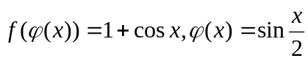，则=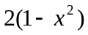.
2. 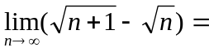 0 .
3．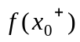及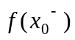都存在且相等是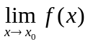存在的 充分必要 条件.
4．设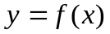在处可导，则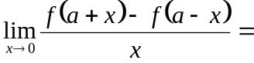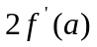.
5．设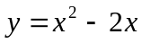在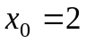处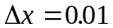，则在x =2点处的微分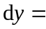 0.02 .
6．函数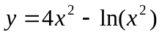的单调增加区间是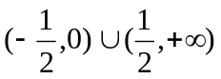．
7. 设的一个原函数为，则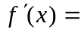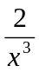.
8. 比较积分大小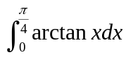>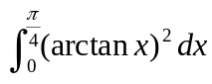.
9. 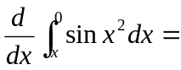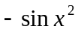.
10．微分方程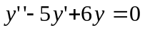的通解为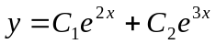.

二、计算题（每小题5分，共50分）
1. 求极限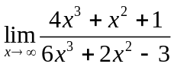.
解：无穷小因子分出法，可得极限2/3
2. 求极限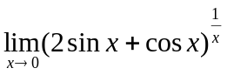.
解：利用重要极限2，极限为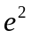
3．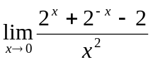．
解： =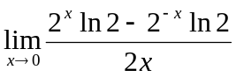=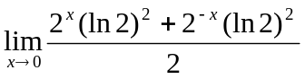=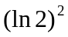．
4．设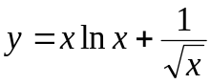，求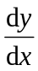及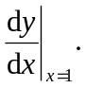
解 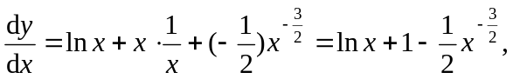 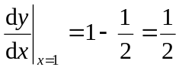.
5．求曲线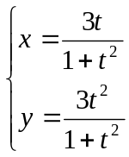在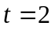处的切线方程和法线方程.
解 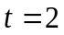,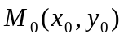的坐标 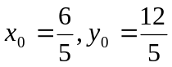,
切线斜率 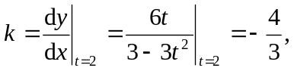
切线方程 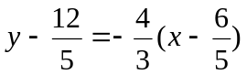, 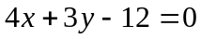,
法线方程 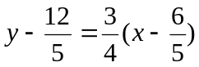, 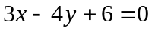 .
6．求不定积分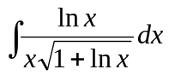
解：原式=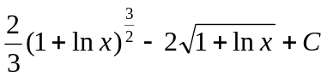.
7．求定积分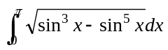.
解：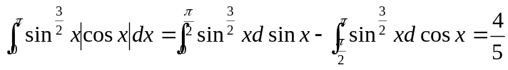
8．计算反常积分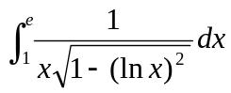.
解：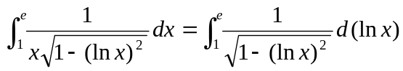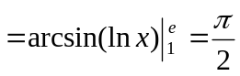.
9．求解微分方程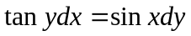
解 分离变量得 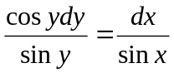
两边积分得 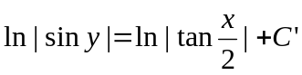
故原方程的通解为 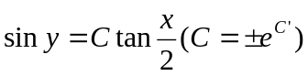
10．求解微分方程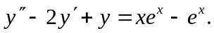
解：特征方程是 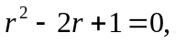 特征根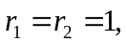
对应齐次方程的通解是：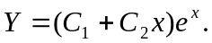 设原方程的特解为：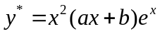，
则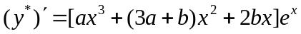， ，
将其代入原方程待定系数得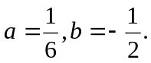 所以 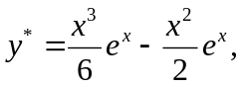
故原方程的通解为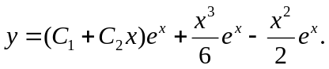

三、综合与证明题（共30分）
1．（10分）设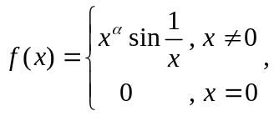
（1）根据的取值，讨论f(x)的连续与间断性（间断时指出间断点类型）；
（2）取何值时，f(x)在x=0可导并求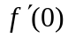.
解：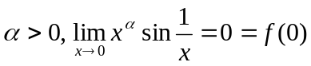，函数连续；（2分）
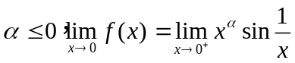不存在，函数间断，
且为第二类无穷震荡型间断点；（3分）
当时，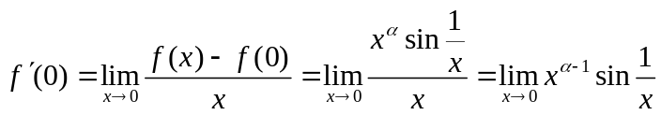，（3分）
当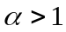时，存在并为0，当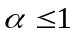时，不存在.(2分).

2．（13分）在区间[2,6]上作曲线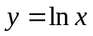的一条切线，使得该切线与x=2,x=6及
所围成的面积最小。
（1）求此切线方程，并计算所围成的最小面积；
（2）求形成最小面积的图形绕x轴旋转一周所形成的旋转体体积.
解：设切点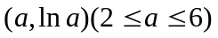，
曲线在此点处的切线方程为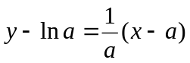，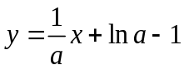，(2分)
则所围成的面积为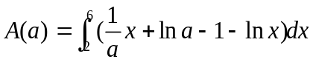=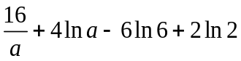（3分）
所以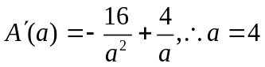，且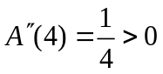，
根据极值的充分条件，a=4处A(a)取得极小值，也即最小值，(2分)
所以所求切线方程为：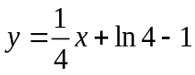，
所围成的最小面积为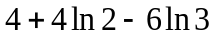.(2分)
所求旋转体体积为。。。（4分）

3．（7分）设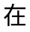上连续，且满足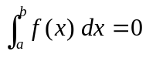,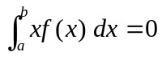，证明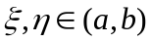，
使得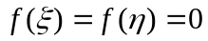.
证：令 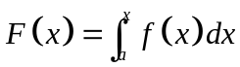.（2分）
则有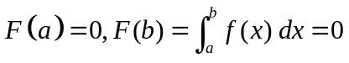，（2分）
所以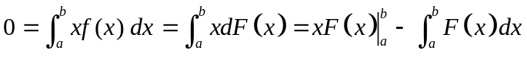，（2分）
由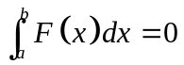以及积分中值定理可知 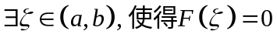，（2分）
因此，有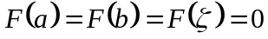，对F(x)使用罗尔定理可得 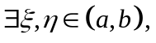使得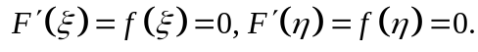（2分）

